**第6届亚太国际工程计算方法学术会议暨第12届全国工程计算方法学术会议、 第2届边界元与降维方法学术会议在大连召开**

发布日期：2019-11-15

2019年9月27-30日第6届亚太国际工程计算方法学术会议(6th Asia-Pacific International Conference on Computational Methods in Engineering，ICOME 2019)暨第12届全国工程计算方法学术会议、第2届边界元与降维方法学术会议在大连召开。本次大会由中国力学学会计算力学专业委员会、日本工程计算方法学会（JASCOME）共同主办，大连理工大学航空航天学院、工业装备结构分析国家重点实验室，以及计算力学专业委员会边界元法与降维方法专业组承办，北京力学会协办，并得到北京国际力学中心的支持。由清华大学姚振汉教授、京都大学（日本）西村直志教授和台湾海洋大学陈正宗教授担任大会主席，大连理工大学高效伟教授担任会议组委会主席。来自国内外专家、学者及研究生等共计191位代表参加了本次会议，其中境外代表27位。此会议旨在为我国和亚太地区从事边界元法、无网格法、高性能有限元和其它工程数值方法研究的同行提供一个交流新进展、新成果和新思想的平台。

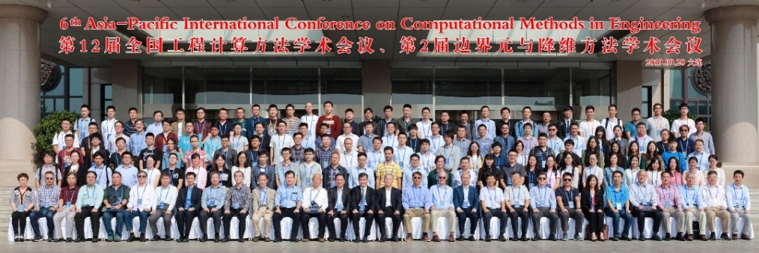

9月28日开幕式由大连理工大学高效伟教授主持，清华大学姚振汉教授致开幕辞，京都大学（日本）西村直志教授和台湾海洋大学陈正宗教授分别致辞，大连理工大学程耿东院士代表大连理工大学致欢迎辞。高效伟教授介绍了本次会议的组织情况，并对各位专家学者的积极参会表示衷心的感谢和热烈的欢迎。

本次大会邀请了大连理工大学程耿东院士、清华大学姚振汉教授、东京大学（日本）西村直志教授、台湾海洋大学陈正宗教授、密西西比大学（美国）程宏达教授、里约热内卢天主教大学（巴西）Ney Augusto Dumont教授，墨尔本皇家理工大学（澳大利亚）Rajarshi Das教授、伦敦大学玛丽王后学院（英国）文丕华教授、浙江大学陈伟球教授、香港科技大学叶文菁教授等共20人作了大会报告。

会议期间与会代表就边界元法、基本解法与Trefftz法、边界元法的工程应用、边界元与其他数值方法的耦合、无网格粒子类方法、无网格与其他数值方法的耦合、高性能有限元法、扩展有限元法、多尺度分析方法、大规模计算方法、软件开发与验证确认等主题展开了深入的交流和讨论。

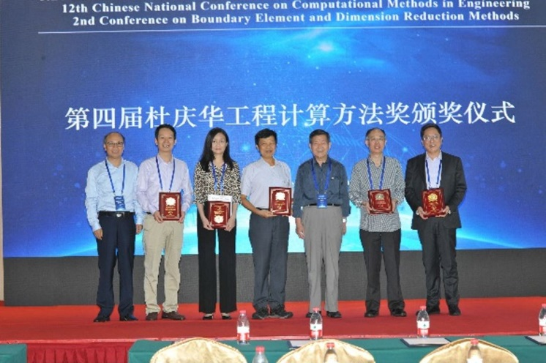

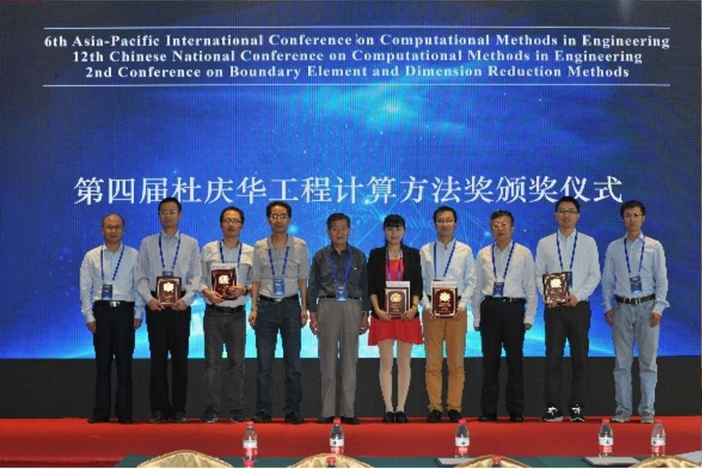

会议期间，颁发了杜庆华工程计算方法奖：台湾海洋大学陈正宗教授、合肥工业大学牛忠荣教授、伦敦大学玛丽王后学院（英国）文丕华教授、厦门大学王东东教授、香港科技大学叶文菁教授获杜庆华工程计算方法奖；河海大学傅卓佳教授、合肥工业大学郑昌军副研究员、中国船舶科学研究中心邹明松研究员、大连理工大学杨恺副教授、同济大学王莉华副教授获杜庆华工程计算方法优秀青年学者奖。

会议取得圆满成功，并拟定第3届边界元与降维方法学术会议将于2021年在澳门大学召开，第4届边界元与降维方法学术会议将与ICOME联合，于2023年在厦门大学召开。